Закончилась отсрочка по применению ККТ для ИП без персонала

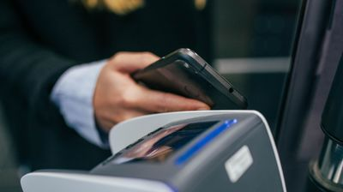

ИП без персонала могли до 1 июля 2021 года вести расчёты без ККТ при продаже товаров собственного производства, работ, услуг. С 1 июля эти предприниматели должны применять кассу.
Исключения:
- ИП, зарегистрированные, как самозанятые. Они не применяют кассы и ведут расчёты в приложении «Мой налог»;
- ИП, которые освобождены от применения ККТ. Например, предприниматели на ПСН с отдельными видами деятельности.
Предпринимателям, которые не должны применять ККТ, не нужно об этом никуда сообщать. Чтобы с 1 июля не остановилась работа, предпринимателю необходимо заранее позаботиться о приобретении кассы и настройки программы.
- Заключить договор ОФД. Оператор должен иметь разрешение на обработку фискальных данных. Актуальный реестр таких операторов размещён на сайте ФНС.
- Подать заявление о регистрации. Сделать это нужно через личный кабинет индивидуального предпринимателя на сайте nalog.gov.ruв разделе «Учёт контрольно-кассовой техники». Заявление также можно заполнить и на бумажном носителе. В этом случае оно подаётся лично в налоговый орган или направляется по почте.
- Сформировать в ККТ отчёт о регистрации и передать сведения в налоговую. Сделать это необходимо не позднее рабочего дня, следующего за днём присвоения кассе регистрационного номера
- Зарегистрировать онлайн-кассу в личном кабинете на сайте ОФД. Тогда оператор сможет подтвердить получение данных и проверить их. Все чеки будут храниться на сервере оператора
- Проверить отправку чека в личном кабинете на сайте ОФД. Для этого достаточно провести тестовую продажу.

